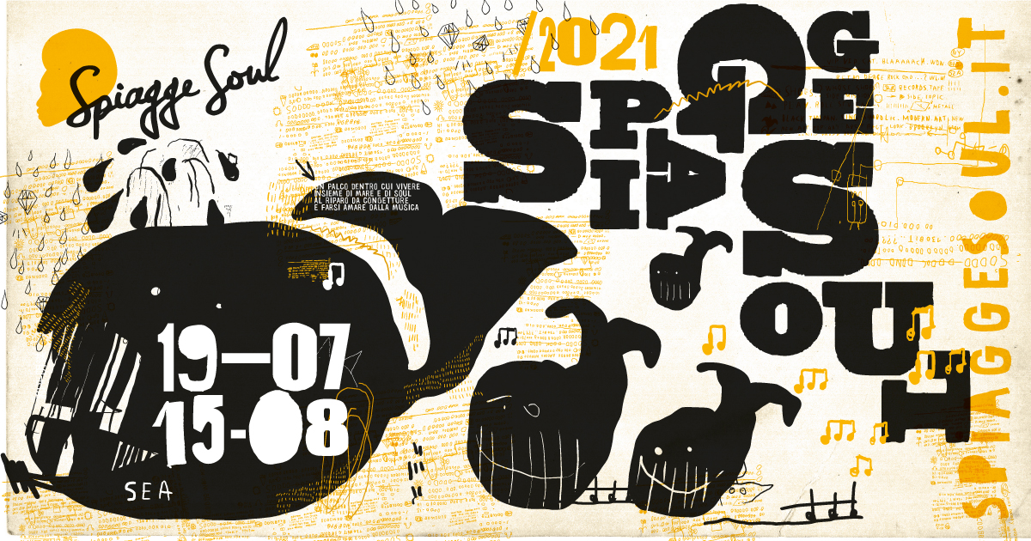

SPIAGGE SOUL 2021
XIII edizione
Marina di Ravenna, Ravenna e lidi ravennati
19 luglio - 15 agosto

Shanna Waterstown
domenica 15 agosto
BagnOsteria Tarifa – ore 18.30
Porto Corsini
lunedì 16 agosto
San Marino Cafè – ore 22
Casal Borsetti

Due giorni in compagnia di una delle voci soul e blues più interessanti degli ultimi anni. A Spiagge Soul arriva il timbro potente e sensuale di Shanna Waterstown, cantante formatasi musicalmente a New York e poi diventata una star internazionale percorrendo tutta l’Europa con grandi successi di critica e pubblico, che le sono valsi il titolo di “real blues woman”. Shanna si esibisce domani, nel giorno di Ferragosto, al BagnOsteria Tarifa di Porto Corsini (alle 18.30, info e prenotazioni 349 7251621), per poi replicare lunedì al San Marino Cafè di Casal Borsetti alle 22 (info e prenotazioni: 0544 445102). Dopo il concerto di recupero di Giacomo Toni e Pepe Medri martedì 24 agosto (al Finisterre Beach di Marina di Ravenna alle 22) termina così la 13esima edizione del festival, organizzato dall’Associazione “Blues Eye” con la compartecipazione del Comune di Ravenna e il sostegno della Regione Emilia-Romagna, oltre al contributo fondamentale degli operatori privati e la collaborazione della Pro Loco di Marina di Ravenna.
Shanna Waterstown. Una delle più interessanti voci blues femminili degli ultimi anni. Nata nel Sud degli Stati Uniti, è cresciuta nelle “churches” della sua città cantando prevalentemente gospel, per poi trasferirsi a New York, poco più che adolescente. In quel nuovo contesto entra a contatto con il jazz e il musical. Queste nuove espressioni musicali uniti ad alcuni fortunati tour in giro per il mondo, con artisti del calibro di Buddy Guy, la portano ad avvicinarsi sempre più a Parigi, città che nel giro di pochi anni diventerà la sua nuova sede abitativa. Il suo ultimo lavoro discografico, “Inside My Blues”, ha incontrato il parere più che favorevole di pubblico e addetti ai lavori, che l’hanno consacrata all’unanimità come la voce più autorevole della nuova scena mondiale. La sua band è composta da musicisti di consolidata esperienza che vantano collaborazioni di prestigio con artisti dell’ambiente Rock, Blues, Soul e Funky internazionale: Maxie Freeman (chitarre), Walter Cerasani (basso), Gianpaolo Feola (batteria).

Per info e aggiornamenti sul programma: www.spiaggesoul.it - Spiagge Soul Festival
Ufficio stampa: 051 6238522 - 348 3694618

Ravenna, 14 agosto 2021

